

**KOMUNIKAT**  
**Państwowego Powiatowego Inspektora Sanitarnego w Gnieźnie   
z dnia 28 września 2023 roku,**  
**w sprawie jakości wody przeznaczonej do spożycia przez ludzi z wodociągu wiejskiego Dębłowo zaopatrującego miejscowości: Dębłowo, Świątniki Małe, Świątniki Wielkie, Nowaszyce, Modliszewko 24a, Mączniki, Zdziechowa (numery 31-38 od Mącznik   
w stronę Gniezna do torów).**

Państwowy Powiatowy Inspektor Sanitarny w Gnieźnie informuje, że w wyniku przeprowadzonych badań kontrolnych jakości wody, stwierdzono **poprawę jakości mikrobiologicznej wody z wodociągu wiejskiego Dębłowo.** Obecnie woda spełnia wymagania mikrobiologiczne dla wody przeznaczonej do spożycia przez ludzi.

. **Woda nadaje się do picia i na potrzeby gospodarcze**.

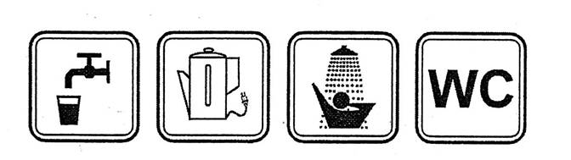

**Informacja powyższa obowiązuje do czasu wydania kolejnego komunikatu.**